BAB III

METODE PENELITIAN

Studi Pendahuluan
Sebagai identitas produk, peneliti memberi nama produk ini yaitu “BRIGIZ” yang merupakan singkatan dari Brownies berGIZi dengan substitusi tempe. yang kaya akan protein. Supaya produk BRIGIZ layak untuk dijual, pada tahap ini dilakukan uji pendahuluan dari bahan dan langkah-langkah hasil penelitian terdahulu (Setyani et al., 2023) dengan taraf perlakuan terbaik yaitu proporsi tempe: telur dan coklat bubuk 200: 250 : 50. Tujuan dilakukannya uji pendahuluan ini adalah mengurangi resiko trial and error pada saat penelitian utama dan mengetahui kelayakan usaha produk brownies substitusi tempe, berdasarkan perhitungan biaya selama produksi hingga mencapai keuntungan yang diinginkan. Langkah dan bahan-bahan perlakuan terbaik produk brownies disajikan pada Tabel 3. Satu resep brownies tempe dari penelitian terdahulu menjadi 5 sajian (10 buah brownies)
Tabel 3 Resep Perlakuan Terbaik Brownies dengan subtitusi tempe
Bahan Makanan | Berat (gram)
Tempe | 200
Coklat bubuk | 50
Susu bubuk putih | 50
Margarin | 45
Gula Pasir | 180
Baking Powder | 3
Telur | 250
Vanili bubuk | 1,2
Total | 779,2
Sumber : (Setyani et al., 2023)

Jenis dan Desain Penelitian
Jenis penelitian yang digunakan adalah penelitian survei dengan desain penelitian eksploratif. Penelitian ini bertujuan menganalisis aspek produk, finansial, swot, dan kepuasan konsumen pada inovasi usaha BRIGIZ.

Waktu dan tempat penelitian
Penelitian ini dilaksanakan pada bulan Februari tanggal 29 Januari-03 Februari Tahun 2025, untuk pelaksanaan penelitian bisa dilihat di Lampiran 4 dan 5 dan bertempatan di:
- Tempat produksi “BRIGIZ” yang terletak di Ds.Adan-adan, Kec.Gurah, Kab.Kediri sebagai tempat proses pengolahan produk brownies subtitusi tempe.
- Pemasaran produk “BRIGIZ” dilakukan secara offline di wilayah kabupaten kediri dan sekitarnya, dengan cara menjual secara langsung seperti sosialisasi ke kelas balita stunting dan sekolah PAUD atau TK.

Sasaran Penelitian
Sasaran dari penelitian ini adalah balita stunting usia 12-59 bulan dan anak TK usia 5 tahun. Sasaran yang diperoleh dari Kelas Balita Stunting adalah 25 balita dan 25 anak TK.

Jenis dan Metode Pengumpulan Data

Jenis Data
- Data Primer
Data primer dalam penelitian ini yaitu meliput data label dan kemasan, teknik pemasaran produk, SWOT, perhitungan biaya, kelayakan usaha, mutu organoleptik, dan kepuasan konsumen yang diperoleh dengan cara observasi langsung terhadap objek yang diteliti, serta data kepuasan konsumen diperoleh dengan metode survei menggunakan instrumen kuesioner kepada konsumen yang telah membeli produk BRIGIZ dengan mengisi platform survei online melalui google form yang disediakan.
- Data Sekunder
Data sekunder dalam penelitian ini meliputi studi pustaka yang bertujuan untuk melengkapi kelengkapan data meliputi pengumpulan data informasi nilai gizi, alat dan bahan yang dibutuhkan dalam pembuatan produk, spesifikasi dan karakteristik bahan yang digunakan dalam pembuatan produk serta prosedur pengolahan BRIGIZ.

Analisis dan Pengolahan Data

Aspek Produk
  - Tahap persiapan
Tahap persiapan merupakan serangkaian langkah yang harus dilakukan sebelum memulai proses pengolahan bahan baku menjadi produk jadi. Tahap ini melibatkan penentuan resep dan spesifikasi, persiapan alat dan bahan, desain label dan kemasan.
- Alat dan Bahan
Alat yang dibutuhkan saat pengolahan Brownies Tempe bisa dilihat pada Tabel 4.

Nama Alat | Jumlah
Mixer | 1
Pisau | 1
Mangkuk kecil | 3
Sendok makan | 2
Timbangan digital | 1
Piring plastik | 1
Talenan | 1
Dandang | 1
Oven | 1
Kompor gas | 1
Loyang | 1
Tabel 4 Alat Pengolahan Brownies Tempe

Bahan yang dibutuhkan pengolahan produk Brownies Tempe bisa dilihat pada Tabel 5.
Tabel 5 Bahan Pengolahan Brownies Tempe
Bahan Makanan | Berat (g)
Tempe | 200
Coklat bubuk | 50
Susu bubuk putih | 50
Telur | 250
Margarin | 45
Gula pasir | 180
Baking Powder | 3
Vanili bubuk | 1,2
Keju | 3

Syarat zat gizi makanan tambahan untuk balita usia 6-59 bulan menurut permenkes Nomor 51 tahun 2016 bisa dilihat pada Tabel 6.
Tabel 6 Syarat Zat Gizi Makanan Tambahan Untuk Balita Usia 6-59 bulan
Energi dan Zat Gizi | Nilai Zat Gizi dan Energi | Permenkes Nomor 51 tahun  2016  Syarat Zat Gizi Makanan Tambahan untuk Balita usia 6-59 bulan Kategori Stunting | Persen Zat Gizi yang terkandung dalam 100 gram Produk BRIGIZ
Energi (kkal) | 322 | 400 | 80,5%
Protein (gram) | 12,8 | 8-12 | 106%
Lemak (gram) | 14 | 10-18 | 78%
Karbohidrat (gram) | 34,6 | 25 | 138%

- Spesifikasi Bahan Makanan
Spesifikasi produk adalah himpunan atribut atau ciri khas yang digunakan sebagai pedoman untuk menjamin bahwa suatu produk sesuai dengan standar mutu, fungsi, serta harapan konsumen. Cakupan spesifikasi ini dapat meliputi: karakteristik fisik, kimia, sensorik, hingga aspek kemasan, tergantung pada jenis produk yang dihasilkan (Kotler & Keller, 2016; SNI, 2020).Spesifikasi bahan makanan dalam pengolahan Brownies Tempe tercantum pada Tabel 7.

Tabel 7 Spesifikasi Bahan Makanan Produk Brownies Tempe.
No | Nama Bahan | Spesifikasi | Gambar
1. | Tempe | Tekstur kompak jika diiris tetap utuh, rasa dan bau khas tempe tanpa adanya amoniak, padat/kapang merata, bahan dari kedelai murni, warna putih merata pada seluruh permukaan, terbungkus daun. | 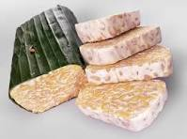
2. | Susu bubuk putih | Susu bubuk putih bermerek Dancow, berwarna putih , tidak menggumpal, tidak kadaluarsa dan kemasan tidak rusak. | 
3. | Telur | Kulit permukaan mulus, warna kulit coklat muda, bersih dan tidak retak/pecah. | 
4. | Baking Powder | Merk R&W kemasan tidak rusak, tidak menggumpal, tidak kadaluarsa, berwarna putih berbentuk serbuk, tidak berbau tengik. | 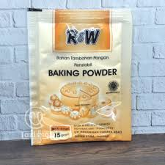
5. | Gula Pasir | Memiliki warna putih bersih, tekstur kering, tidak lengket dan memiliki rasa manis murni tanpa tambahan. | 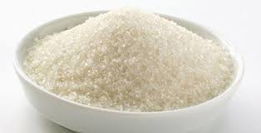
6. | Vanili | Vanili bermerek cap kapal memiliki aroma khas yang manis dan lembut, tekstur yang halus seperti tepung, rasanya ringan tetap memberikan keharuman vanilla yang alami. | 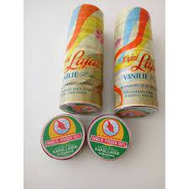
7. | Coklat Bubuk | Coklat bubuk bermerek Van houten cocoa memiliki rasa pahit alami,aroma khas coklat, warna coklat terang, tidak menggumpal dan kemasan tidak rusak. | 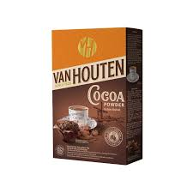
8. | Margarin | Margarin bermerek Blue band memiliki tekstur lembut mudah dioleskan, warna kuning kemasan, dan aroma khas blue band. | 
9. | Keju | Keju bermerek cheddar kraft memiliki tekstur yang relatif keras, warna kuning pucat dan memiliki rasa yang kuat. | 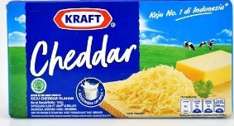

- Kemasan, label dan pemasaran
- Kemasan
Produk Brownies Tempe dikemas menggunakan kemasan mika atau bisa disebut dengan Lux Mika Brownies yang menggunakan bahan polietitilena tereftalat (PET) yang food grade dan aman digunakan dengan ukuran 16,5 x 12 x 6 cm ukuran dengan tutup. Kemasanx berbahan PET memiliki sifat yang unggul seperti transparasi tinggi, ketahanan terhadap sinar ultraviolet, ringan, tahan terhadap kerusakan dan dapat didaur ulang sebagai kemasan pangan maupun non pangan. Penggunaan Lux Mika Brownies dalam pengemasan produk Brownies Tempe dapat meningkatkan daya tarik konsumen dan memberikan perlindungan terhadap produk. Kemasan produk Brownies Tempe dapat dilihat pada Gambar 1.
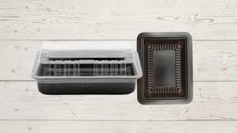
Gambar 1 Kemasan Produk

- Label Produk

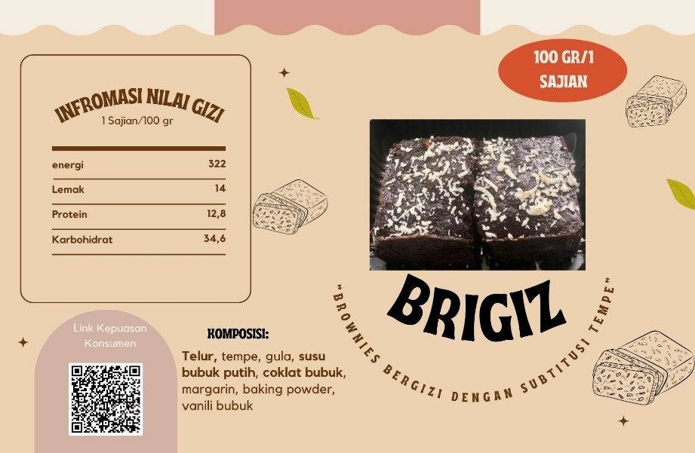

Gambar 2 Label Produk
Label pangan dapat dilihat pada Gambar 2 dengan ukuran label 9 x 5 cm . Label pangan adalah setiap keterangan mengenai pangan yang berbentuk gambar, tulisan, kombinasi keduanya atau bentuk lain yang disertakan pada pangan, ditempelkan pada atau merupakan bagian kemasan pangan. Peraturan BPOM Nomor 31 Tahun 2018 tentang Label Pangan Olahan sedikit harus memuat keterangan mengenai beberapa bagian seperti: nama produk, daftar bahan, berat bersih, informasi alergen dan informasi nilai gizi. Label pangan ini sudah memuat beberapa keterangan seperti: nama produk, daftar bahan, informasi alergen, informasi nilai gizi dan berat bersih.

- Pemasaran
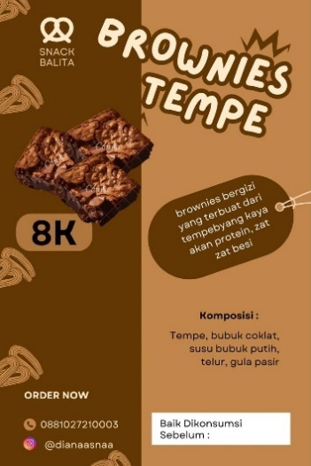
Gambar 3 Brosur Penjualan

Strategi promosi yang dilakukan adalah dengan cara menunjukkan brosur penjualan di depan sekolah TK Ar-Rahmat Kediri dengan sasaran balita umur 5 tahun dan di Kelas Balita Stunting, sasaran umur 12-59 bulan. Brosur penjualan dapat dilihat pada Gambar 3.
  - Tahap Produksi
Setelah tahap persiapan selanjutnya adalah tahap produksi yaitu pengolahan Brownies Tempe, untuk pengolahan brownies tempe bisa dilihat di Lampiran 1 dan 2.
1. Persiapan Tempe
- Potong dadu tempe kemudian kukus tempe selama 15 menit
- Lalu haluskan meggunakan uleg

2. Persiapan Margarin
- Lelehkan margarin diatas air mendidih hingga margarin mencair
- Tunggu lelehan margarin hingga dingin
3.Pengolahan brownies tempe
- Siapkan wadah, kemudian masukkan telur, gula pasir dan vanili bubuk lalu aduk menggunakan mixer dengan kecepatan tinggi selama kurang lebih 10 menit atau hingga mengembang dan berwarna putih.
- Masukkan tempe yang sudah dihaluskan (pastikan suhu tempe sudah dalam keadaan dingin), kemudian aduk sebentar.
- Masukkan coklat bubuk, baking powder, susu bubuk, serta margarin yang sudah dilelehkan.
- Kemudian aduk rata menggunakan mixer dengan kecepatan rendah, hingga semua bahan tercampur rata.
- Tuang adonan Brownies Tempe ke dalam loyang kue yang sudah dioleskan dengan margarin. Kemudian ratakan bagian permukaannya.
- Masukkan ke dalam oven yang sudah dipanaskan. Oven brownies dengan suhu 170°C selama 45 menit.
- Tunggu brownies hingga dingin, kemudian potong-potong brownies dengan masing-masing berat 50 gram per potongannya.

Aspek Finansial
Aspek finansial terdiri dari perhitungan biaya dan kelayakan usaha produk Brownies Tempe penjelasan aspek finansial sebagai berikut:
- Perhitungan biaya
Perhitungan biaya dilakukan untuk mengetahui biaya yang dikeluarkan dan pemasukan yang didapatkan dari usaha. Selain itu digunakan untuk mengetahui harga penjualan produk. Perhitungan biaya menggunakan rumus- rumus yang disajikan pada Tabel 8 sebagai berikut:
Jenis Biaya | Rumus
Total produksi (total cost) | Biaya tidak tetap + Biaya tetap
Harga Pokok Produksi (HPP) | HPP = FC+VC  Total produksi
Harga Jual | Harga jual = HPP + (%Mark Up × HPP)
Total Pendapatan | TR = P × Q
Laba/keuntungan | π = TR – TC
Tabel 8 Rumus Perhitungan Biaya Usaha BRIGIZ
- Kelayakan usaha
Pengumpulan data kelayakan usaha dengan melakukan perhitungan Revenue Cost Ratio (R/C), BEP produksi dan BEP harga. Berikut rumus yang digunakan untuk analisis kelayakan usaha pada Tabel 9.
Tabel 9 Rumus Analisis Kelayakan Usaha
Jenis Biaya | Rumus
Revenue Cost Ratio (R/C) | Revenue Cost Ratio (R/C) =$\frac{Pendapatan}{Total biaya}$
BEP Produksi | BEP Produksi (pcs) = $\frac{Total biaya}{Harga jual}$
BEP Harga | BEP Harga (Rp) = $\frac{Total biaya}{Jumlah Produksi}$
Revenue Cost Ratio (R/C) digunakan untuk mengukur perbandingan antara total penerimaan dengan total biaya. BEP produksi digunakan untuk mengetahui titik impas produksi dan titik impas harga minimal penjualan yang menunjukkan keadaan usaha tidak mengalami kerugian dan keuntungan.
- Perencanaan Biaya
- Biaya Tidak Tetap Produksi
Biaya yang jumlah totalnya selalu berubah sebanding dengan perubahan tingkat produksi atau volume kegiatan. Artinya, semakin tinggi produksi atau volume kegiatan, semakin tinggi pula total biaya yang dikeluarkan begitupun sebaliknya.Biaya Tidak Tetap Produksi BRIGIZ tercantum pada Tabel 10.
Tabel 10 Biaya Tidak Tetap Produksi
No | Nama Barang | Jumlah | Harga per Unit (Rp) | Nilai Sisa  per Unit (Rp) | Umur Ekonomis  (Tahun) | Penyusutan (Rp)
1 | Kompor | 1 | 120.000 | 12.000 | 5 | 21.600
2 | Tabung gas | 1 | 18.000 | 1.800 | 3 | 4.800
3 | Dandang | 1 | 35.000 | 3.500 | 5 | 6.300
4 | Timbangan digital | 1 | 23.000 | 2.500 | 3 | 7.500
5 | Baskom | 2 | 5.000 | 500 | 3 | 1.500
6 | Loyang | 1 | 15.000 | 1.500 | 5 | 2.700
7 | Sendok | 1 | 3.000 | 300 | 5 | 540
8 | Pisau | 1 | 4.000 | 400 | 4 | 900
9 | Talenan | 1 | 8.000 | 800 | 5 | 1.440
 | Total |  |  |  |  | Rp 47.280

- Biaya Operasional Produksi
Biaya yang dikeluarkan oleh suatu perusahaan untuk mendukung kegiatan operasionalnya, termasuk di dalamnya biaya administrasi, biaya pemasaran dan biaya umum lainnya. Biaya operasional produksi BRIGIZ tercantum dalam Tabel 11.
Tabel 11 Biaya Operasional Produksi
No | Jenis Biaya | Jumlah | Harga  Satuan | Total Biaya per Hari
1. | Listrik | 0,77 kWh | Rp 1.352 | Rp 521
2. | Gas | 3,79 Kg | Rp 18.000 | Rp 600
3. | Tenaga  Kerja | 1 | Rp 10.000 | Rp 10.000
Total |  |  |  | Rp 11.121

- Biaya Tetap Produksi
Biaya yang tidak tergantung pada perubahan jumlah barang atau jasa yang dihasilkan. Dengan kata lain, biaya tetap tidak dapat berubah meskipun terjadi perubahan jumlah barang dan jasa yang dihasilkan.
Biaya tetap produksi Brownies tempe tercantum dalam Tabel 12.
Tabel 12. Biaya Tetap Produksi
No | Bahan Makanan | Satuan | Berat  Bersih (g) | Berat Kotor (g) | Harga Kebutuhan
1. | Tempe | Rp 8.000 | 20 | 20 | Rp 160
2. | Coklat bubuk | Rp 172.500 | 5 | 5 | Rp 862
3. | Telur | Rp 30.000 | 25 | 30 | Rp 900
4. | Susu bubuk dancow | Rp 120.804 | 5 | 5 | Rp 604
5. | Margarin | Rp 28.700 | 4,5 | 4,5 | Rp 130
6. | Vanili Bubuk | Rp 46.500 | 0,12 | 0,12 | Rp 6
7. | Baking Powder | Rp 68.200 | 0,3 | 0,3 | Rp 20
8 | Gula Pasir | Rp 17.000 | 18 | 18 | Rp 306
9. | Keju Cheddar | Rp117.500 | 1,5 | 1,5 | Rp150
10. | Kemasan | Rp 4.000 |  |  | Rp 400
11. | Stiker Logo | Rp 8.000 |  |  | Rp 111
 | Total Food Cost 1 buah brownies |  |  |  | Rp 3.649
Perencanaan kebutuhan dan anggaran untuk produksi 50 pcs BRIGIZ tercantum pada Tabel 13.
Tabel 13. Perencanaan Kebutuhan Produksi BRIGIZ 50 pcs (100 buah)
No | Bahan Makanan | Harga Per Kg | Berat Bersih (g) | Berat Kotor (g) | Harga Kebutuhan
1. | Tempe | Rp 8.000 | 2.500 | 2.500 | Rp 35.000
2. | Coklat bubuk | Rp 172.500 | 500 | 500 | Rp 70.000
3. | Telur | Rp 30.000 | 2.500 | 2.500 | Rp 60.000
4. | Susu bubuk dancow | Rp 120.804 | 500 | 500 | Rp 80.000
5. | Margarin | Rp 28.700 | 450 | 450 | Rp 12.000
6. | Vanili Bubuk | Rp 46.500 | 18 | 18 | Rp 3.750
7. | Baking Powder | Rp 68. 200 | 30 | 30 | Rp 3.000
8 | Gula Pasir | Rp 17.000 | 1.800 | 1.800 | Rp 30.000
9. | Keju Cheddar | Rp117.500 | 3 | 3 | Rp300
9. | Kemasan | Rp 4.000 |  |  | Rp 20.000
10. | Logo Stiker | Rp 8.000 |  |  | Rp 8.000
11. | Poster | Rp 4.000 |  |  | Rp 4.000
 | Total Food Cost untuk 50 pcs Brownies |  |  |  | Rp 326.050

- Total food cost untuk 50 pcs = Rp 326.050

- Total cost untuk 50 pcs = 326.050 + Gas LPG + Tenaga Kerja + Listrik
= 326.050 + 600 + 10.000 + 521
= Rp 337.171

- HPP = $\frac{Total Cost}{Jumlah yang diproduksi}$
= $\frac{337.171}{50}$ = Rp. 6.743

- Harga Jual = HPP + (%Markup × HPP)
= Rp 6.743+ (20% × 6.743)
= 8.092 dibulatkan menjadi 8.000
- Pendapatan = Jumlah Penjualan × Harga Jual
= 50 × 8.000
= 400.000
- Laba = Pendapatan penjualan-Total cost
= 400.000- 337.171
= 62.829
- R/C ratio = $\frac{Total pendapatan penjualan}{Biaya total produksi (TC)}$
= $\frac{Rp 400.000}{Rp 337.171}$ = 1,19
= Artinya R/C > 1, dapat disimpulkan usaha “Brownies Tempe” layak dikembangkan
- BEP per unit = $\frac{Total Cost}{Harga jual unit}$
= $\frac{Rp 337.171}{Rp 8.000}$
= 42 (Artinya, pelaku usaha apabila ingin memperoleh keuntungan, perlu menjual lebih dari 42 pcs)
- BEP per harga = $\frac{Total Cost}{Jumlah produksi}$
= $\frac{Rp 337.171}{50}$
= 6.743 (Artinya pelaku usaha jika ingin memperoleh keuntungan, jadi perlu menjual produk dengan harga diatas Rp. 6.743

Analisis SWOT
Tahap ini dilakukan analisis secara deskriptif kualitatif, analisis deskriptif adalah suatu cara merumuskan dan menerjemahkan data yang ada sehingga memberikan gambaran yang jelas mengenai kekuatan, kelemahan, peluang dan ancaman yang dimiliki oleh usaha brownies tempe dan menentukan keputusan menggunakan pendekatan matriks SWOT.
Analisis matriks SWOT yang dirumuskan akan digunakan untuk menghadapi berbagai kemungkinan alternatif permasalahan dalam strategi pemasaran. Kombinasi komponen SWOT adalah strategi-strategi yang mendukung pengembangan potensi objek seperti: strategi Strength Opportunity (SO), Strength Threat(ST), Weakness Opportunity (WO) dan Weakness Threat (WT).
Keterangan:
- Strategi SO, yaitu memanfaatkan seluruh kekuatan untuk memanfaatkan peluang sebesar besarnya.
- Strategi ST, yaitu memanfaatkan kekuatan yang dimiliki untuk mengatasi ancaman.
- Strategi WO, yaitu memanfaatkan suatu peluang yang ada dengan cara meminimalisir kelemahan yang ada.
- Strategi WT, yaitu upaya yang bersifat defensif dan berusaha meminimalisir kelemahan yang ada dan menghindari ancaman Strategi yang sudah dirumuskan kemudian dilanjutkan dengan merumuskan program yang merupakan suatu rencana aksi (action plan).
Tabel 14 Matriks Analisis SWOT
IFAS | Strength (S) | Weakness (W)
EFAS | Menentukan 5-10 | Menentukan 5-10
 | faktor-faktor kekuatan | faktor-faktor kelemahan
 | internal. | internal.
Opportunity (O) | Strategi SO | Strategi WO
Menentukan faktor | Menciptakan strategi | Menciptakan strategi
peluang eksternal. | yang menggunakan | yang meminimalkan
 | kekuatan untuk | kelemahan untuk
 | memanfaatkan peluang. | memanfaatkan peluang.
Treath (T) | Strategi ST | Strategi WT
Menentukan faktor | Menciptakan strategi | Menciptakan strategi
ancaman eksternal. | yang menggunakan | yang meminimalkan
 | kekuatan untuk | kelemahan dan
 | mengatasi ancaman. | menghindari ancaman.
Sumber : Rangkuti, 2015

Mutu Organoleptik
Pengolahan data mutu organoleptik produk tempe dilakukan dengan metode uji skala kesukaan. Panelis mengisi kuesioner untuk memberikan tanggapannya tentang tingkat kesukaan terhadap produk meliputi (penampilan, tekstur, rasa, warna dan aroma). Metode ini menggunakan skala likert yang diolah dengan cara memberikan skor 1-5 dengan kriteria sebagai berikut:
1 = Sangat Kurang
2 = Kurang
3 = Cukup
4 = Baik
5 = Sangat baik

Kepuasan Konsumen
Pengolahan data kepuasan konsumen menggunakan alat ukur skala kepuasan konsumen. Skala kepuasan menyesuaikan dengan subjek penelitian. Skala yang digunakan pada penelitian ini disusun berdasarkan aspek kepuasan konsumen menurut Dutka (2005) salah satunya yaitu kemasan dan harga. Skala kepuasan konsumen yang digunakan yaitu skala likert yaitu kurang, cukup, baik, sangat baik.
Jawaban responden selanjutnya akan diperoleh satu kecenderungan atas jawaban responden tersebut. Kuesioner yang dibagikan dilakukan menggunakan skala likert.
Maka perhitungan indeks jawaban responden dilakukan dengan cara sebagai berikut;
Nilai indeks= (F1×1)+(F2×2)+(F3×3)+(F4×4)+(F5×5)5
Keterangan;
F1=Frekuensi jawaban responden yang menjawab 1 (sangat kurang )
F2=Frekuensi jawaban responden yang menjawab 2 (kurang)
F3=Frekuensi jawaban responden yang menjawab 3(cukup)
F4=Frekuensi jawaban responden yang menjawab 4 (baik)
F5=Frekuensi jawaban responden yang menjawab 5(Sangat baik)
Kepuasan konsumen dinyatakan dalam bentuk uji kontinum sehingga bisa diketahui seberapa besar kepuasan konsumen terhadap mutu organoleptik (penampilan, tekstur, rasa, warna dan aroma) dan juga terhadap kemasan dan harga, apakah berada pada kategori sangat kurang, kurang, cukup, baik, sangat baik.
Penentuan skor ideal tertinggi dan terendah, panjang interval kelas, serta analisis kontinum variabel, yang semuanya dihitung menggunakan rumus dari Riduwan (2009). Jumlah skor tersebut dimasukkan ke dalam garis kontinum, Adapun cara pengukuran kontinum sebagai berikut;
X= Nilai Indeks Maksimal
Y=Nilai Indeks Minimum
X= Skor Tertinggi x Jumlah Responden
Y = Skor terendah x Jumlah Responden
Persentase Skor : (Total skor : Nilai Maksimal) x 100
Kriteria Interpretasi Skor :
Angka 0% - 20% = Sangat Kurang
Angka 21% - 40% = Kurang
Angka 41% - 60% = Cukup
Angka 61% - 80% = Baik
Angka 81% - 100% = Sangat Baik

Teknik Pengumpulan Data
Metode pengumpulan data yang digunakan selama penelitian terdiri dari beberapa cara, yaitu:
- Observasional, adalah pengumpulan data yang menggunakan instrumen observasi dengan melakukan pengamatan secara langsung terhadap objek seperti pemasaran produk, sistematis terhadap analisis SWOT, perhitungan biaya finansial dan analisis keberhasilan usaha.
- Survey, metode pengumpulan data yang menggunakan instrumen kuesioner kepada pembeli yang diperoleh dari konsumen pemasaran produk menggunakan survei online (google form) melalui scan barcode memperoleh data tingkat kepuasan konsumen terhadap produk yang dibeli.

